Forskare på spaning – så väljer vilda bin bostad

Sydsvenskan 6 juni 2021 18:00

Fyra nya skånska djurparker öppnar i sommar. De är inte stora, och inte djuren heller. I nyttodjurparken ska bin kunna leva som de vill. Men vad vill de? Det tar en forskargrupp just nu reda på.

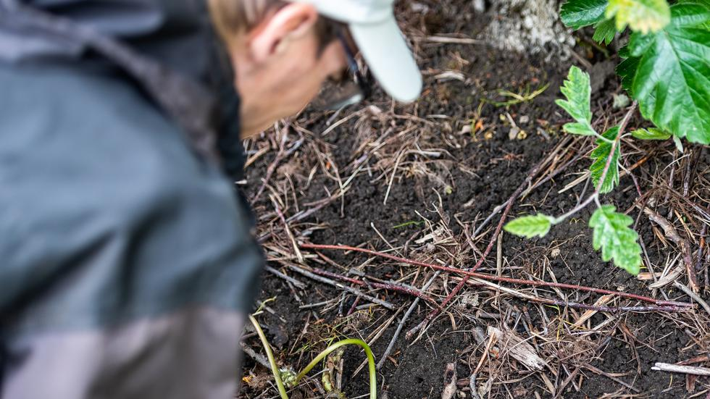
Forskaren Georg Andersson spanar på ett solitärbis bostad.

Fröjdas du åt äppelkvisten som ännu blommar när prakten i fruktgården är förbi?
Gör inte det. Kvardröjande blommor har inte blivit befruktade. Det kan vara brist på pollinerande insekter.
Retar du dig på att gräsmattan lyser av maskrosor och är full av jordfläckar?
Gör inte det. Vilda bin älskar att bo i den miljön. Och de ser till att både fruktträd och bärbuskar blir pollinerade.
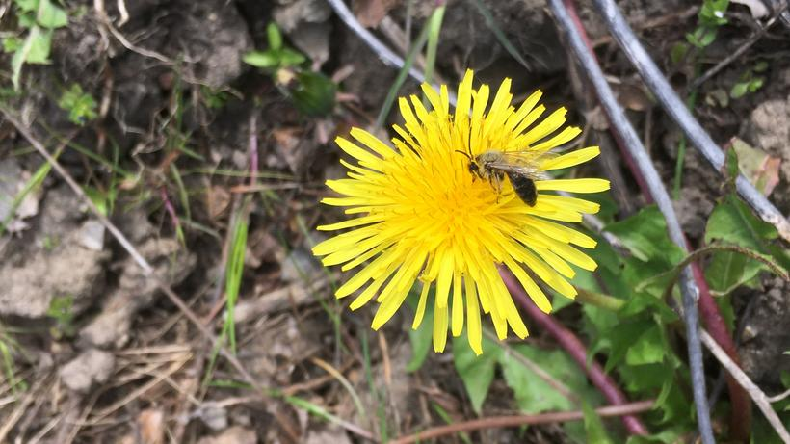
Det vilda biet älskar maskrosor.

Tror du att alla bin lever i samhällen, producerar honung till avsalu och svärmar en gång om året?
Gör inte det. Av de cirka trehundra arterna bin som bor i Sverige är de flesta vilda. Omkring 230 arter lever ensamma och de allra flesta under marken du trampar på.

Marklevande solitärbin kallas de. Mamma pappa barn. Du hittar lätt ingången till deras hem, bara du vet vad du ska leta efter.
– Spana efter ett runt hål i marken, omgivet av lös jord så att det ser ut som en liten vulkan, säger ekologen Maj Rundlöf som är forskare vid Lunds universitet och leder den grupp som nu kollar läget hos Skånes marklevande bin.

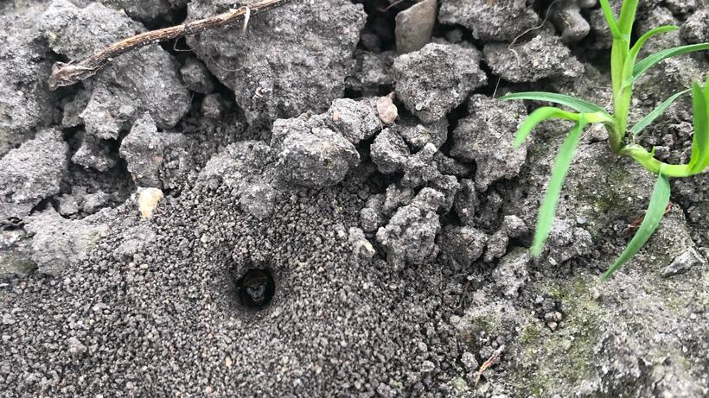
Ett solitärbi tittar fram ur sitt hål i marken för att se vad som står på.

I detta ärende har forskarna begett sig till Glorias äppelgård strax utanför Lund utrustade med skarpa ögon och stora insektshåvar. Det råder kunskapsbrist, förklarar Maj Rundlöf.
– När vi studerar vilda bin har vi vanligen fokus på blommorna som de pollinerar. Vi vet betydligt mindre om vilka krav bina ställer på platsen där de ska bo.
Det marklevande solitärbiets bo kan sträcka sig flera decimeter ner i marken, med gångar åt sidorna för ägg och larver. Ingången är lätt att missa för den oinvigde.

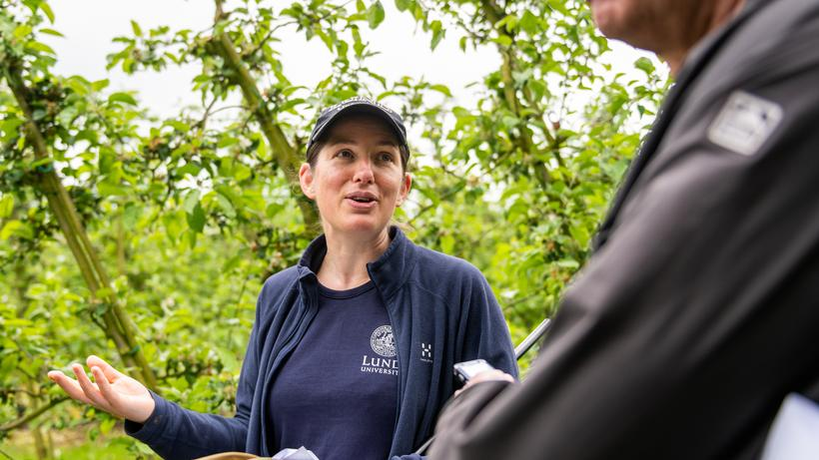
Ekologen Maj Rundlöf leder forskargruppen vid Lunds universitet.

– Här! utropar assistenten Anne Dietrich plötsligt.
Hon pekar på ett hål i marken, tänder mobilens ficklampa och lyser ner genom öppningen.
– Bin är nyfikna. Om man lyser in i boet brukar de titta ut för att se vad som står på.

Men ingen syns till. Kanske är honan som bor här ute och söker föda. Kanske har hon redan övergett boet och de små. Den avkomma som är kvar här under marken ska inte lämna barndomshemmet förrän nästa vår – för att då para sig, gräva egna hålor och föra släktet vidare.

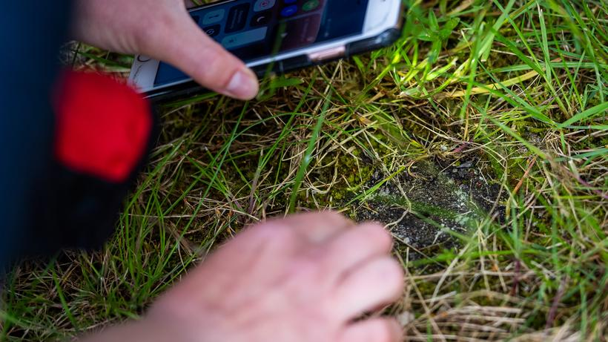
Anne Dietrich lyser ner i boöppningen för att reta biets nyfikenhet.

På sexton fruktodlingar runt om i Skåne följer Lundaforskarna de marklevande bina. Detta är projektets första säsong.
– Vi ska lära oss mer om vilka förutsättningar marklevande bin behöver, exempelvis vilken typ av jord som är lämplig, säger Maj Rundlöf.
– Den kunskapen ska vi sedan använda i nyttodjurparkerna.
Dessa är ett samarbete mellan Lunds universitet, SLU och Kiviks musteri, och öppnar på fyra av företagets odlingar i sommar: tre på Österlen, en på Solnäs gård utanför Lund.
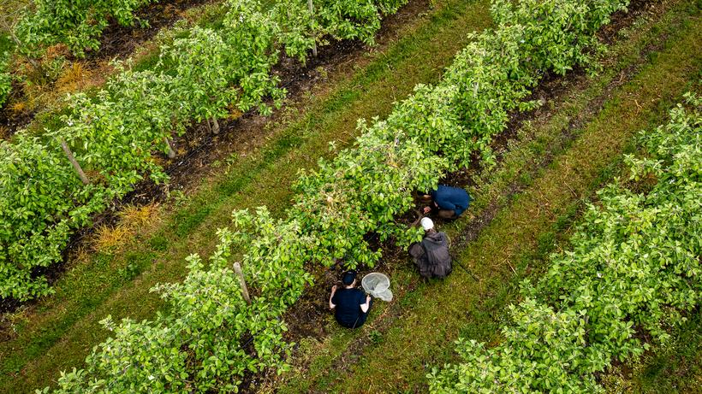
Forskare på spaning efter marklevande bin i äppelodlingen.

Nyttodjurparkerna beskrivs som ekosystem i miniatyr, mäter femtio meter i fyrkant och ska rymma de betingelser som passar invånarna bäst.
– De vilda pollinatörerna är viktiga, inte bara som nyttodjur utan också för den biologiska mångfalden, säger Maj Rundlöf som har just biodiversitet som forskningsämne.

Men behövs det verkligen så många sorters bin?
– Olika arter pollinerar olika grödor, förklarar forskaren och visar en bild där pilarna löper kors och tvärs mellan bin och växter.

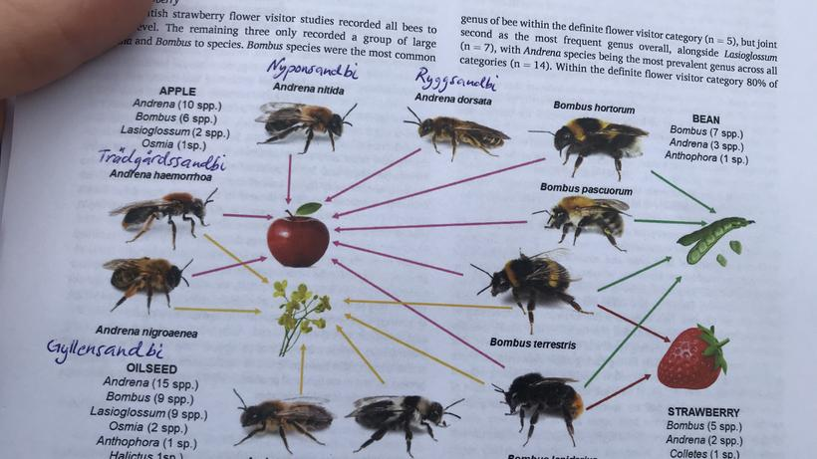
Många bin behövs.

Krångligt uttryckt pollinerar jordhumlan gärna jordgubbar, i likhet med stenhumlan som dessutom gillar raps, vilket även trädgårdssandbiet och gyllensandbiet gör när de inte pollinerar äppelträd, något som trädgårdshumlan också gör när den inte befruktar bönor. Och så vidare.
– För att få en mångfald av grödor, trädgårdsväxter och vilda växter pollinerade behöver vi en mångfald av bin och andra pollinatörer, summerar Maj Rundlöf.

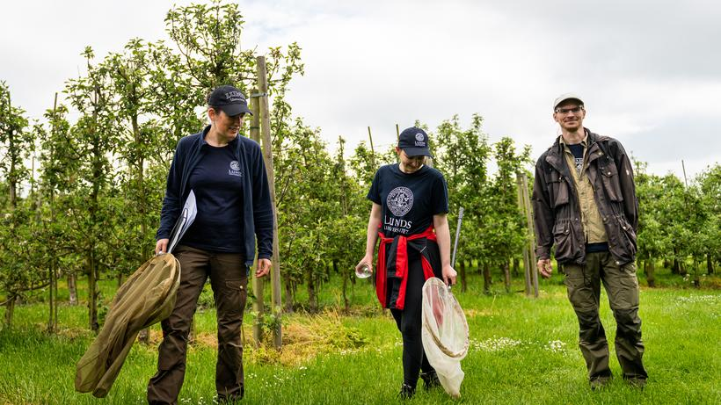
Maj Rundlöf, Anne Dietrich och Georg Andersson ska ta reda på hur marklevande bin vill bo.

Vi måste inte besöka en djurpark för att se dem. Överallt där marken är lite stökig, växtligheten blandad och jorden fläckvis bar kan du hoppas finna ett marklevande solitärbis lilla hål (två till sju millimeter) med den omisskännliga ”vulkanen” av lös jord runt. Kanske i en trädgård nära dig.
– Se bara till att din gräsmatta inte är perfekt, förmanar forskaren Georg Andersson.
– Låt maskrosorna blomma. Bina älskar dem, säger Maj Rundlöf.

Fakta

Blommor, bin och bostäder
Till kategorin bin räknas såväl det tama honungsbiet (en art) som humlorna (drygt fyrtio arter) och de solitära bina (ungefär 250 arter) i Sverige.
Av Sveriges vildbin är majoriteten arter solitärbin som bor under marken.
Bin är viktiga för pollinering. Forskare och skånska äppelodlare samarbetar för att öka kunskapen och den biologiska mångfalden.
Kiviks Musteri anlägger i sommar fyra ”nyttodjurparker” på lika många äppelodlingar, särskilt avpassade för att pollinerande insekter och skadegörares naturliga fiender ska trivas.
Nyttodjurparkerna i Kivik, Skepparp, Södra Mellby och Solnäs utanför Lund ska vara öppna även för mänskliga besökare.
Solitärbin är fredliga och även om honorna har en gadd sticks de sällan.
För forskarna är projektet ett tillfälle att ta reda på hur vi kan återskapa miljöer där vildbin trivs.
På Lunds universitet leds projektet av Maj Rundlöf, doktor i zooekologi vid Biologiska institutionen.

